СОВЕТ ДЕПУТАТОВ
МУНИЦИПАЛЬНОГО ОКРУГА ЧЕРЕМУШКИ

РЕШЕНИЕ

24 января 2023 года № 8/9
О рассмотрении протеста Черемушкинской межрайонной прокуратуры от 22.12.2022 № 7-1-2022 на решение Совета депутатов муниципального округа Черемушки от 29.11.2018 № 14/3 «О согласовании установки ограждающих устройств по адресу: Москва, ул. Профсоюзная, д. 45 корп. 1 и ул. Новочеремушкинская, д. 62 корп. 1»

В соответствии со ст. 23 Федерального закона от 17.01.1992 № 2202-1 «О прокуратуре Российской Федерации», ст. 9 Закона города Москвы от 06.11.2002 № 56 «Об организации местного самоуправления в городе Москве», учитывая, что, в соответствии с пп. 5 п. 2 ст. 1, Закона г. Москвы от 11.07.2012 № 39 «О наделении органов местного самоуправления муниципальных округов в городе Москве отдельными полномочиями города Москвы», Постановлением Правительства Москвы от 02.07.2013 N 428-ПП «О Порядке установки ограждений на придомовых территориях в городе Москве», учитывая, что спорные ограждающие устройства №10 и №11 согласованы на территории общего пользования, согласно проекту межевания территории квартала, утверждённому распоряжением Департамента городского имущества города Москвы № 2716 от 12.02.2016 года, заслушав представителя Черемушкинской межрайонной прокуратуры г. Москвы, рассмотрев протест Черемушкинской межрайонной прокуратуры от 22.12.2022 № 7-1-2022 на решение Совета депутатов муниципального округа Черемушки от 29.11.2018 № 14/3 «О согласовании установки ограждающих устройств по адресу: Москва, ул. Профсоюзная, д. 45 корп. 1 и ул. Новочеремушкинская, д. 62 корп. 1»,
Совет депутатов муниципального округа Черемушки решил:
- Протест Черемушкинской межрайонной прокуратуры от 22.12.2022 № 7-1-2022 на решение Совета депутатов муниципального округа Черемушки от 29.11.2018 № 14/3 «О согласовании установки ограждающих устройств по адресу: Москва, ул. Профсоюзная, д. 45 корп. 1 и ул. Новочеремушкинская, д. 62 корп. 1» – удовлетворить частично.
- Внести следующие изменения в решение Совета депутатов муниципального округа Черемушки от 29.11.2018 № 14/3 «О согласовании установки ограждающих устройств по адресу: Москва, ул. Профсоюзная, д. 45 корп. 1 и ул. Новочеремушкинская, д. 62 корп. 1», изложив приложение к решению согласно приложению к настоящему решению, отменив согласование установки ограждающих устройств № 10 и № 11 по адресу: Москва, ул. Профсоюзная д. 45 к.1.
- Уведомить уполномоченных лиц общего собрания собственников помещений многоквартирных домов по адресам: г. Москва, ул. Профсоюзная, д. 45 к.1, ул. Новочеремушкинская, д.62 к.1, об отмене согласования установки ограждающих устройств № 10, № 11 по адресу: Москва, ул. Профсоюзная д. 45 к.1.
- Уведомить уполномоченных лиц общего собрания собственников помещений многоквартирных домов по адресам: г. Москва, ул. Профсоюзная, д. 45 к.1, ул. Новочеремушкинская, д.62 к.1, что при установке ограждающих устройств необходимо обеспечивать соблюдение требований по обеспечению круглосуточного и беспрепятственного проезда на придомовую территорию пожарной техники, транспортных средств правоохранительных органов, скорой медицинской помощи, служб Министерства Российской Федерации по делам гражданской обороны, чрезвычайным ситуациям и ликвидации последствий стихийных бедствий, организаций газового хозяйства и коммунальных служб, а также отсутствие создания ограждающими устройствами препятствий или ограничений проходу пешеходов и (или) проезду транспортных средств на территории общего пользования, определяемые в соответствии с законодательством Российской Федерации о градостроительной деятельности.
- Направить копию настоящего решения в Департамент территориальных органов исполнительной власти города Москвы, Префектуру Юго-Западного округа города Москвы, управу района Черемушки, Черемушкинскую межрайонную прокуратуру города Москвы.
- Опубликовать вышеуказанное решение в бюллетене «Муниципальный вестник района Черемушки», разместить на официальном сайте муниципального округа Черемушки в сети Интернет http://www.mcherem.ru/.
7. Контроль за выполнением настоящего решения возложить на заместителя председателя Совета депутатов муниципального округа Черемушки А.С. Ольшевского.

Председательствующий
на заседании Совета депутатов
муниципального округа Черемушки Д.Е. Беспалов

Приложение
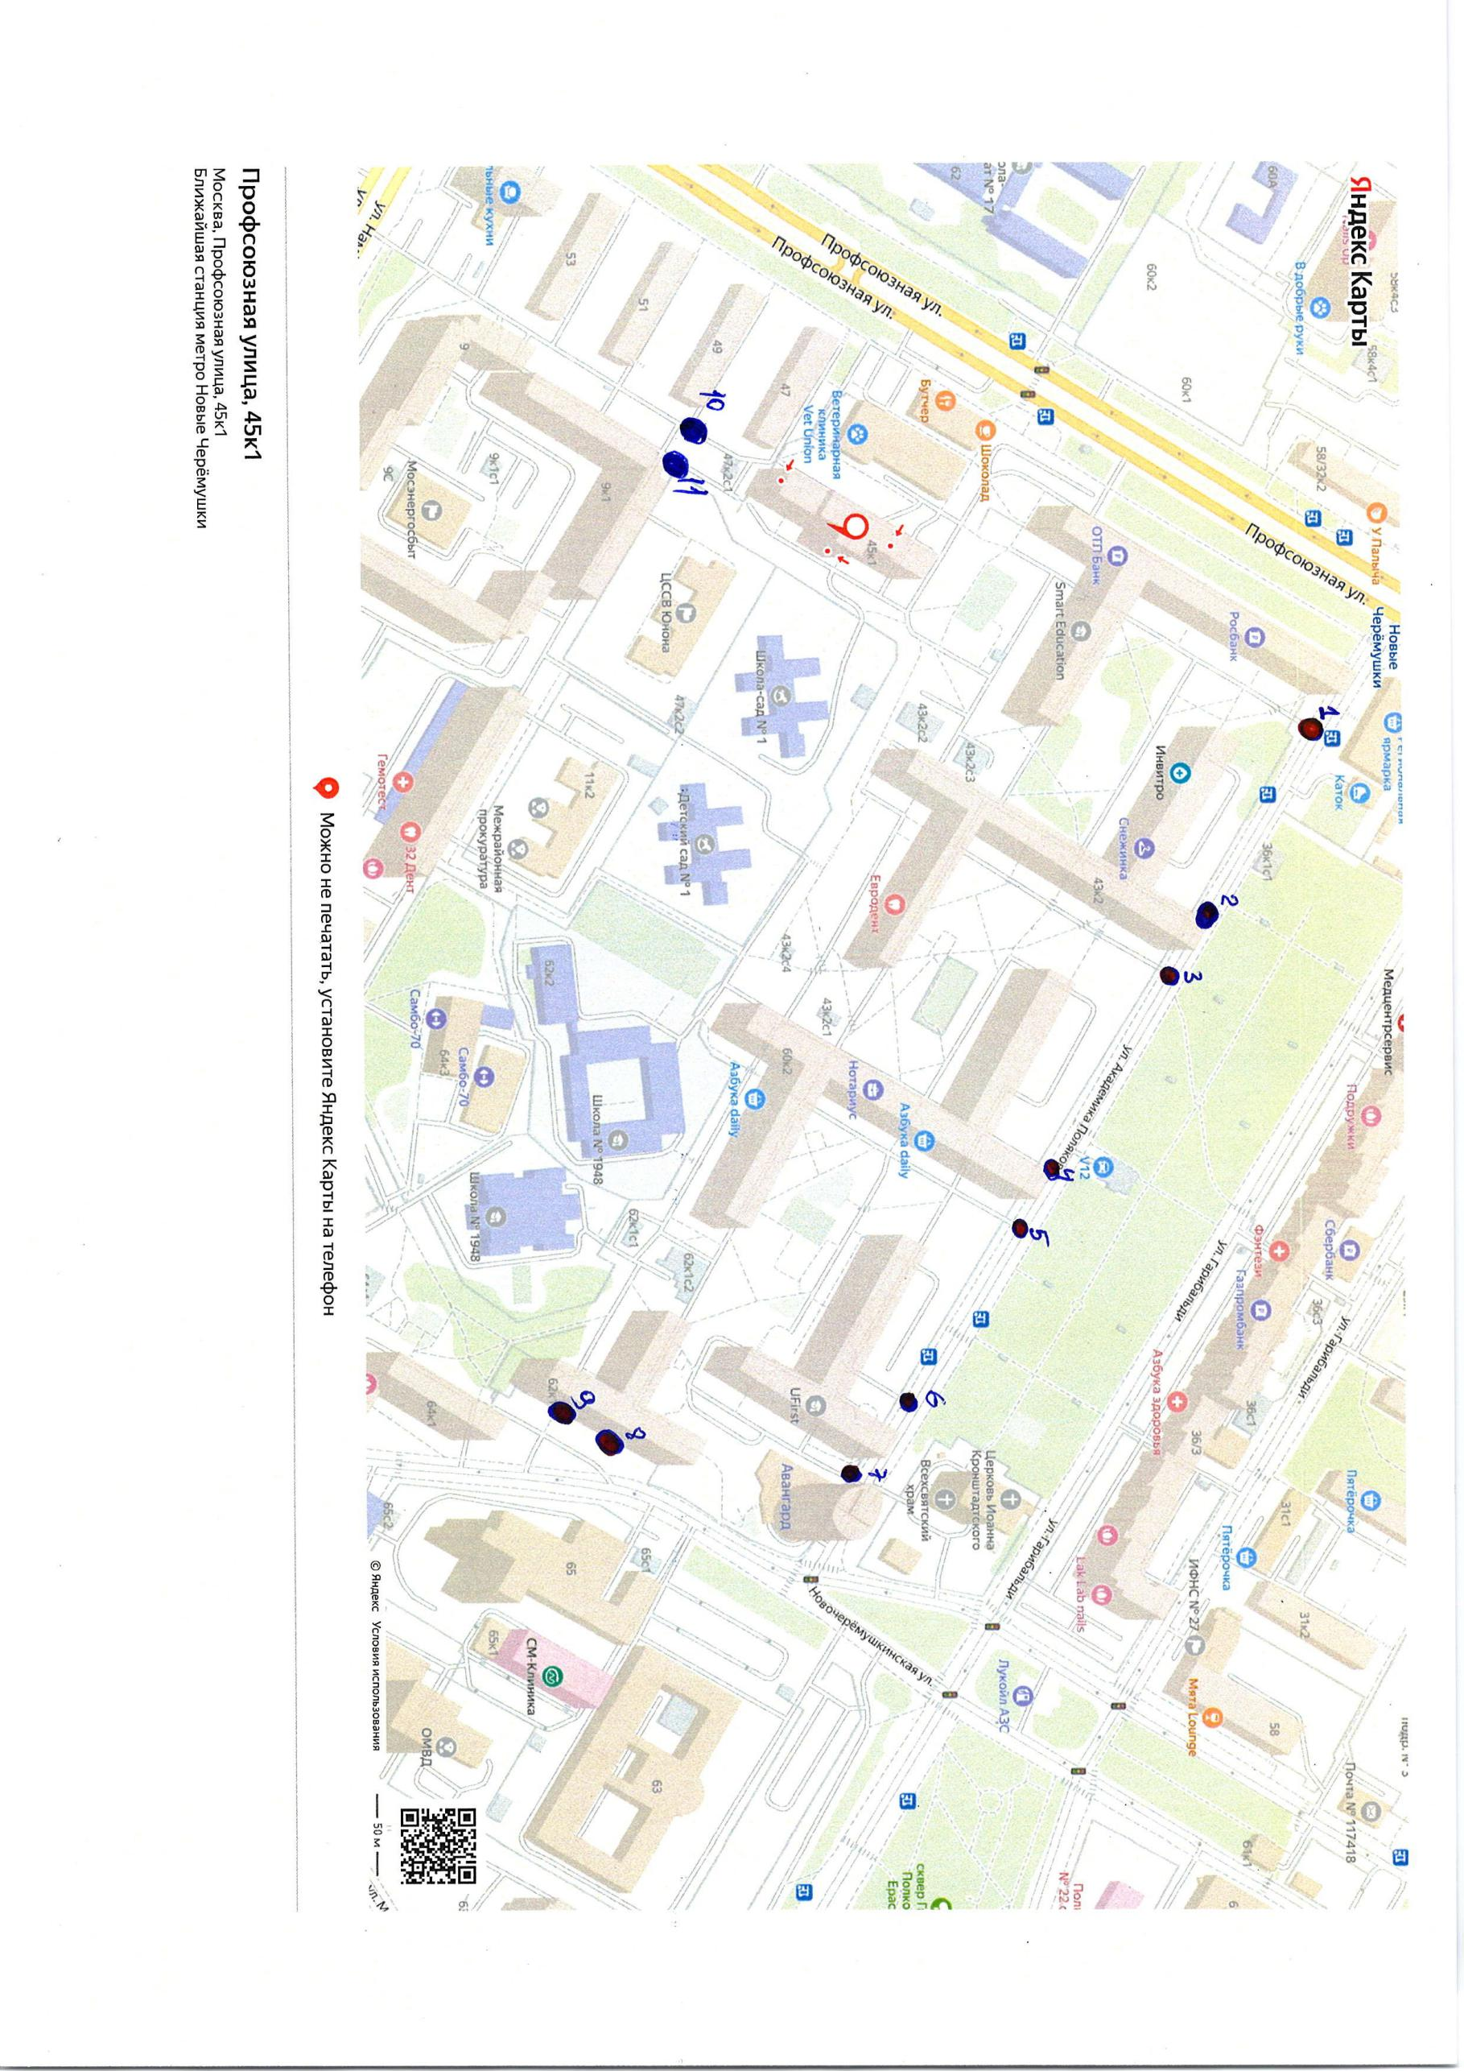
к решению Совета депутатов муниципального округа Черемушки
от 24 января 2023 г. № 8/9

По ограждающим устройствам №10, №11 согласование отменено настоящим решением СД МО Черемушки.

